Nuri Pakdil: ‘Necip Fazıl Ödülü büyük kadirşinaslık’
2014.06.18
http://haber.stargazete.com/sanat/nuri-pakdil-necip-fazil-odulu-buyuk-kadirsinaslik/haber-897768
Stargazete.com › SANAT Haberleri › Nuri Pakdil: ‘Necip Fazıl Ödülü büyük kadirşinaslık’ haberi
Star Gazetesi’nin himayesinde bu yıl ilki verilen Necip Fazıl Ödülleri’nde ‘Onur Ödülü’ne layık görülen usta edebiyatçı ve düşünce adamı Nuri Pakdil, Üstat adına böyle bir ödül tahsis edilmesini kadirşinaslık olarak değerlendirdi.
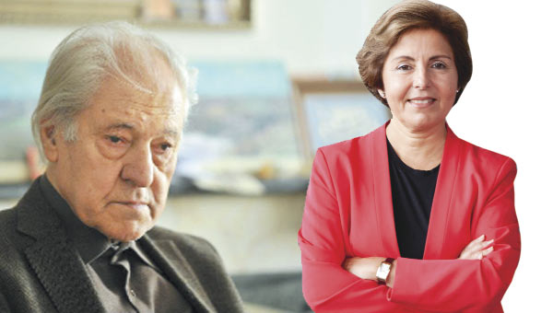
Pakdil ödül ile ilgili olarak yazılı bir açıklama yaptı. Usta yazar, ödülle ilgili olarak şu görüşlere yer verdi.
"Star gazetesinin bu yıl ilk defa verdiği Necip Fazıl Büyük Ödülü'nün bana verildiğini dün akşam (11 haziran 2014) değerli kardeşim Yusuf Ziya Cömert'in telefonuyla öğrenmiş bulunuyorum. Doğrusu bu haberi öğrenince tam bir ikilem içerisinde kaldım. Bir tarafta kimden, ne şekilde olursa olsun bana verilecek bir ödülü kabul etmeme ilkesi, öte yanda üstad Necip Fazıl'a olan derin saygım ve bağlılığım duruyor. Bu durumda bu ödülü kabul etmemek üstad Necip Fazıl'ın aziz hatırasına saygısızlık olacaktı. Hiçbir ödülü kabul etmeme ilkemi saklı tutarak Star gazetesinin bu ödülünü kabul ettiğimi belirtmek isterim. Aslında, geç kalınmış olmakla birlikte, Star gazetesinin üstad adına böyle bir ödül ihdas etmesini de, çok güzel bir kadirşinaslık örneği olarak alkışlıyor ve kutluyorum. Bu vesile ile Star gazetesinin değerli yöneticilerini, sayın jüri üyelerini ve tüm kamuoyunu devrimci bilinçle selamlıyorum.
GÜLRU NECİPOĞLU: Onur duydum
“Sinan Çağı” adlı kitabıyla fikir araştırma dalında Necip Fazıl Ödülü’na layık görülen Prof. Dr. Gülru Necipoğlu’da ödül haberini almaktan onur duyduğunu söyledi. Üç haftalık Avrupa seyahatinde olan Necipoğlu, şu sıralar Floransa’da sanat tarihi araştırmalarını sürdürüyor.

